- Показатели физической готовности

- Масса тела ребенка - не менее 23 кг.
- Пропорции тела указывают на то, что ребенок прошел «полуростовой скачок роста» и может длительно работать в ровном темпе. Проверяется с помощью филиппинского теста школьной зрелости. Попросите ребенка левой рукой дотронуться до правого уха, проведя руку над головой. Рука должна дотронуться до уха.
- У ребенка сменилось минимум два молочных зуба на постоянные (ребенок прошел стадию «детеныша»).
- Наличие фазы полета при беге (безопорное положение тела, обе ноги отрываются от пола) и способность к прыжку и броску (показатели нормального развития крупной моторики, согласованности в работе разных групп мышц).
- Ребенок способен выполнять задания в течение не менее чем 15 минут (усидчивость), чувство времени приближено к чувству времени у взрослого (показатель нормального функционирования обменных процессов).

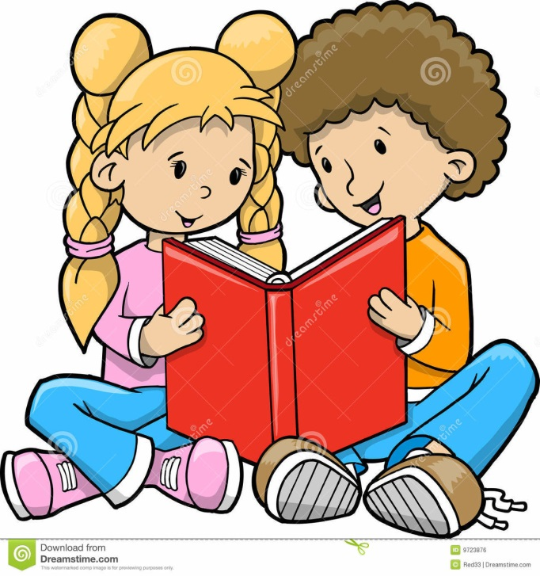
- Показатели эмоционально - личностной готовности
- Ребенок эмоционально устойчив;
- Сохраняет цель при столкновении с трудностями, может самостоятельно с ними справиться и не боится их;
- Умеет адекватно реагировать на оценку взрослого, конфликт, обиду;
- Способен понимать состояние другого человека и сопереживать.
- Показатели волевой готовности

- Ребенок умеет сосредотачиваться на неинтересном деле;
- Способен выполнять задания, которые требуют усидчивости, длительного напряжения;
- Терпеливый, может отложить приятное ради нужного;
- Соблюдает установленные дома и в детском саду правила;
- Любит и инициирует игры с правилами и ролями;
- Способен выполнить действие или задание по образцу.

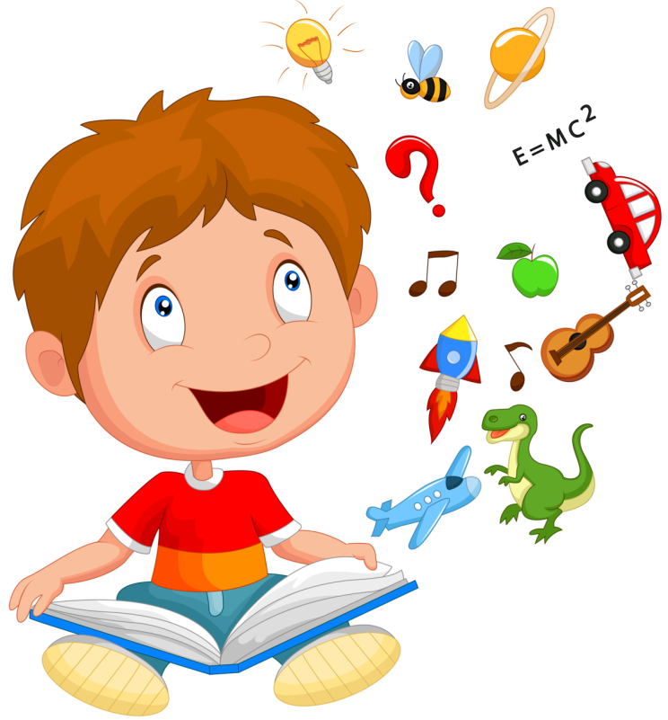
- Показатели мотивационной готовности

- Ребенок проявляет интерес к школе, положительно относится к ней, учителям, самому себе как будущему ученику;
- Воспринимает учение как серьезную деятельность;
- Хочет освоить роль школьника, ходить в школу, иметь школьные принадлежности, новые обязанности, друзей, получать оценки;
- Демонстрирует желание обсуждать с взрослым более сложные вопросы, чем быт или игра;
- Принимает школьные требования, осознает их обязательность;
- Испытывает потребность в новых знаниях.

- Показатели интеллектуальной готовности

- Аналитическое мышление: ребенок умеет сравнивать, обобщать, находить сходства и отличия, делать выводы, определять причинно-следственные связи, выделять существенные признаки;
- Логическое запоминание: ребенок запоминает материал на основе понимания. Можно проверить с помощью методики «Воспроизведение рассказов» Л.И. Славиной: ребенок слушает текст и воспроизводит его основной смысл самостоятельно или в ответ на вопросы взрослого;
- Достаточный объем механической памяти: ребенок запоминает и сразу может воспроизвести не менее 5 из перечисленных ему 10 существительных;
- Достаточный уровень внимания. Можно проверить заданиями типа «Найди отличия» и «Нелепица». Готовый к школе ребенок находит все отличия или нелепицы;
- Перцептивная зрелость (дифференцированное восприятие). Можно проверить тестом «Наложенные фигуры»: ребенок определяет все предметы, которые изображены на рисунке;
- Достаточная осведомленность о себе и мире: знает свои Ф.И.О., возраст, дату рождения, адрес; имена и род занятий родителей; времена года, месяцы, дни недели, время суток; цвета, формы; различает право и лево, верх и низ; владеет бытовыми понятиями, основными нормами этикета; знает главные ПДД;
- Примечание. Эти признаки для родителей и воспитателей. Оценку уровня развития мышления ребенка может провести только психолог.

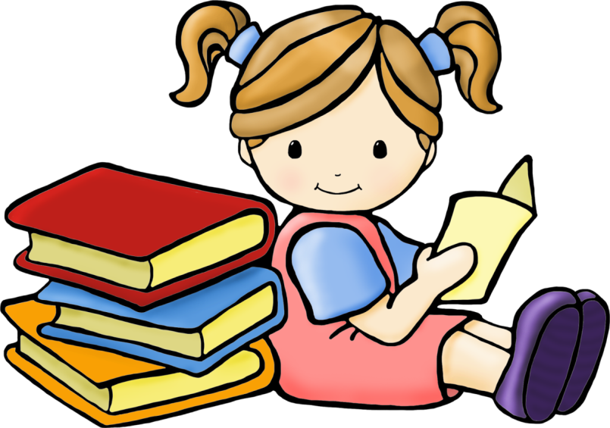
- Показатели речевой готовности

- Ребенок правильно произносит все звуки;
- Умеет различать звонкие - глухие, твердые - мягкие, свистящие - шипящие звуки (крыса - крыша, крот - грот, бочка - почка);
- Умеет определять первый и последний звук в слове и есть ли заданный звук в слове;
- Верно согласовывает слова в высказывании, может изменять слово по числу, роду (желтый - желтые - желтая), правильно употребляет предлоги;
- Имеет словарный запас - не менее 3500 слов. Можно определить по умению обобщать группы предметов (мебель, посуда, животные, инструменты и проч.), называть времена года, месяцы, дни недели, цвета, геометрические фигуры, не менее 10 диких и домашних зверей и птиц, детенышей животных (индюшонок, жеребенок, поросенок, теленок);
- Владеет связной речью. Можно проверить через диалог с ребенком на свободную тему: может ли он последовательно и точно высказаться, довести фразу до конца, может ли составить рассказ по картинке;
- Знает речевой этикет (обращается к взрослому на «вы», соблюдает нормы приветствия и прощания, может дослушать, ответить).

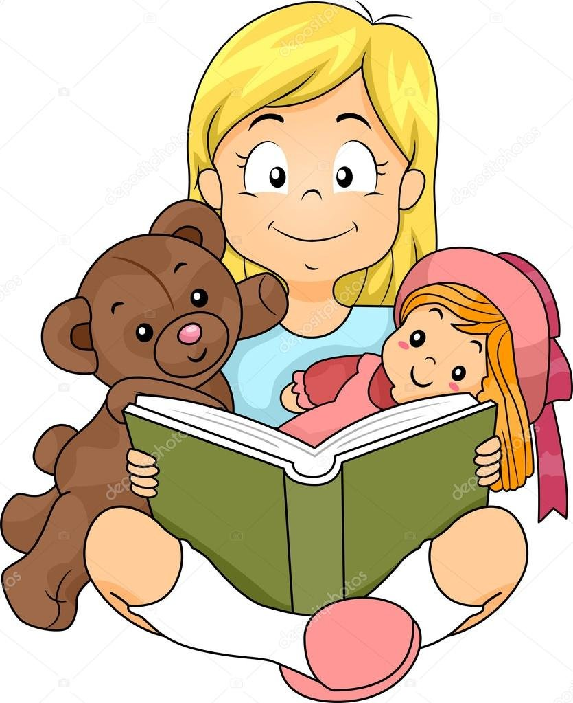
7.Показатели социально-психологической готовности

- Ребенок демонстрирует потребность в общении, вступает в контакты с ровесниками и взрослыми и поддерживает их;
- Умеет слушать, спрашивать, соглашаться и отказываться, остерегаться (чужих взрослых, физической расправы, чрезвычайных ситуаций и т. п.), сотрудничать;
- Может высказать мнение, показать умение, выступить (у ребенка сформированы навыки коммуникативной инициативы, самопрезентации);
- Ребенок может подчинять свое поведение нормам детской группы, класса;
- Способен приемлемыми способами отстаивать свои границы (может не согласиться, возразить, отказаться, запретить что-то делать с собой);
- Имеет опыт самостоятельного решения проблем.

